Виктор Саяпин, Андрей Чернякевич
Эхо стадионов: к столетию гродненского футбола
Источник публикации:
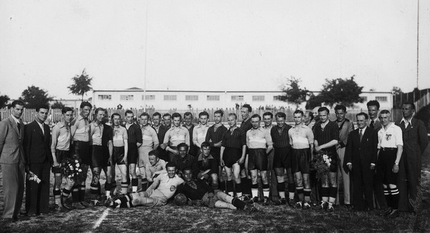
Саяпин, В. Эхо стадионов: к столетию гродненского футбола. Часть 1 / В. Саяпин, А. Чернякевич // Вечерний Гродно. - 2013. - 1 мая (№18). - С. 30.
Футбольная команда «КС Кресовия» принимает клуб КПВ (Познань).
Июль 1939 г.
Футбольная традиция в Гродно берет начало почти ровно сто лет назад, когда в нашем городе появилось «Общество содействия физическому развитию». С этого момента в «ножный мяч», как еще именовали футбол, начинают играть на занятиях гимнастики в гимназиях.
Вскоре ни один спортивный праздник не обходился без футбольных матчей. Накануне Первой мировой у нас в городе уже были созданы две футбольные команды.
Свое второе рождение гродненский футбол отметил в 1920 году, а первой послевоенной командой стал клуб третьего пехотного полка легионов «Тшецяк». Еще с разницей в год были образованы командаы «КС Кресовия» и «ВКС 76 ПП» — «Военный спортивный клуб 76-го пехотного полка». А дальше уже начинается «эпидемия» футбола: появляются команды отдельных воинских частей, гимназий, национальных организаций. Например, в Гродно образовалось сразу несколько команд от еврейского населения: «Маккаби», «Хасмонея», «Крафт». А была даже и такая: W.K.S.K.S. 3, что означало «Военно-спортивный клуб третьей санитарной роты».
Гродненские футболисты выступали не только на городских чемпионатах. Одной из самых титулованных считалась дружина «КС Кресовия», игравшая в черно-зеленой форме. В 1926 году она вышла в класс «А» Виленского футбольного округа, а еще через три года стала первым чемпионом Белостокского окружного футбольного союза и участвовала в переходном турнире за право играть в первой лиге польского чемпионата. В составе «Кресовии» выступал известный полузащитник Марьян Кароль Шаллер, прошедший путь от краковской «Урании» и виленской «Погони» до легендарной варшавской «Легии». Правда, в сезоне 1934 года коллектив был расформирован и большинство футболистов вошло в состав нового клуба «ВКС Гродно». Но перед войной кресовяне вновь вернулись на футбольное поле и даже успели пробиться в высшую группу.
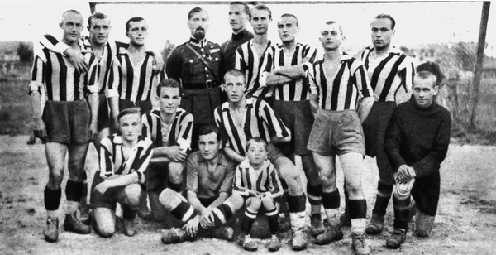
Футбольная команда «ВКС Гродно». Вторая половина 30-х гг.
Не менее титулованной была и команда «Военного спортивного клуба 76-го пехотного полка имени Людвига Нарбута». Впоследствии она стала представлять весь гродненский гарнизон. Большинство ее «штыков» были военнослужащими. Правда, в команде играли еще три студента и несколько рабочих. Армейские футболисты выступали в зелено-красной форме. Президентом клуба являлся полковник А. Жураковский, руководил футбольной секцией поручик Б. Довгялло.
В 1934 году образован новый армейский клуб — «ВКС Гродно», команда которого вскоре стала безоговорочным лидером Белостокского воеводства. Гродненцы завоевали восемь из одиннадцати возможных титулов чемпиона округа. Один из секретов побед заключался в том, что за команду выступали именитые футболисты, которые попадали в Гродненский гарнизон для прохождения военной службы, например Ежи Хассельбуш из «Варшавянки», член сборной команды страны полузащитник «Гарбарни» (Краков) Адам Халишка, нападающие Леон Габрысяк, Казимир Скшипчак, Дыяс, Буга, Цыган, Копчевский, полузащитник Стемпинский, защитник Кешковский, вратарь Миневский. И все же костяк команды «ВКС Гродно» составляли сами гродненцы…

